Ego微商小程序项目介绍篇

Ego微商小程序项目相关

项目介绍
Ego微商小程序是一款电商类的应用程序，结合后台业务实现特色商品线上购物的移动端应用项目。

技术实现
前端：WXML+WXSS+JS
后端：Linux+Apache+MySQL+PHP—>LAMP

基本模块
- “主页”模块：以商品展示为主，主要是热门商品、主题商品、新品展示
- “分类”模块：以不同类别展示商品，按不同属性归类，以及归类后的展示
- “购物车”模块：意向商品的添加、修改、统计，为下单做准备
- “我的”模块：个人中心信息，显示有关人地址、订单等相关信息

核心业务
流程一：进入小程序-授权-授权失败
流程二：进入小程序-授权-授权成功-登录小程序-商品浏览-结束
流程三：进入小程序-授权-授权成功-登录小程序-商品浏览-添加购物车-下单-下单失败
流程四：进入小程序-授权-授权成功-登录小程序-商品浏览-添加购物车-下单-下单成功-支付失败-待付款
流程五：进入小程序-授权-授权成功-登录小程序-商品浏览-添加购物车-下单-下单成功-支付成功-已支付-已发货-结束

Ego微商小程序测试相关

测试准备

测试设备
- 真机
- 模拟器（微信开发者工具）

前提条件
- 已安装微信
- 有网络（WiFi/移动网络）

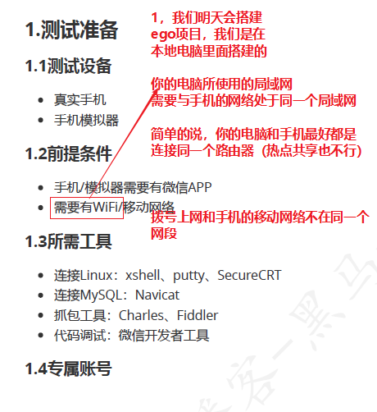

所需工具
- 连接Linux：xshell
- 连接MySQL：Navicat
- 抓包工具：Charles
- 代码调试：微信开发者工具

专属账号
微信小程序的APPID、APPSecret
APPID作用：
- 确保当前微信小程序能够通过微信公众平台请求访问后台服务器；
- 也是微信小程序的唯一标识

测试流程
- 需求评审
根据需求说明书确保对于当前需求理解一致，对于有异议地方及时和产品确认
产物：确认后的需求说明书
- 编写测试计划及方案
项目中测试需要搞清楚测什么以及怎么测的问题，需要提前制定测试计划与方案，在实施过程中根据项目进度要求可做适当调整。
产物：测试计划与测试方案
- 设计测试用例并评审
测试用例：你怎么用的，就怎么写。
结合需求将测试需求具体化，以用例形式进行验证需求满足用户，并对设计的用例进行评审，确保没有遗漏，没有错误和歧义，能够看懂，能够执行。
产物：测试用例、测试过程文档
- 执行测试用例并跟踪
按照计划对于提交的软件产品根据用例检查点要求执行，并记录执行过程中的问题，对问题进行提交缺陷、跟踪缺陷，直到问题被解决
产物：测试执行日志、缺陷报告
- 编写测试报告及总结
记录整个项目测试的过程，汇总包含测试用例、测试的缺陷、测试过程中好的不好的点，最后进行已报告的形式总结
产物：测试报告

